
Association pour la Recherche et l’Évaluation en Activité Physique et en Sport

TUB2
Test de l’Université de Bordeaux 2
(Cazorla 1990)

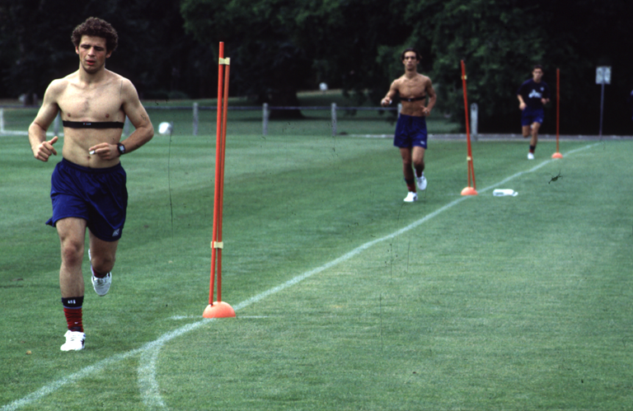

Association pour la Recherche et l’Évaluation en Activité Physique et en Sport
Téléphone 00 33 6 12 64 83 09. Email : areaps33@gmail.com. Web : www.areaps.org

Le TUB2 est une épreuve triangulaire de course sur piste avec paliers à vitesse constante de trois minutes et séparés entre eux d’un arrêt-récupération d’une minute.

L’augmentation de la vitesse d’un palier à l’autre est de :

- Version 1 : 8, 10, 12, 13, 14, 15 km.h⁻¹… pour sports collectifs

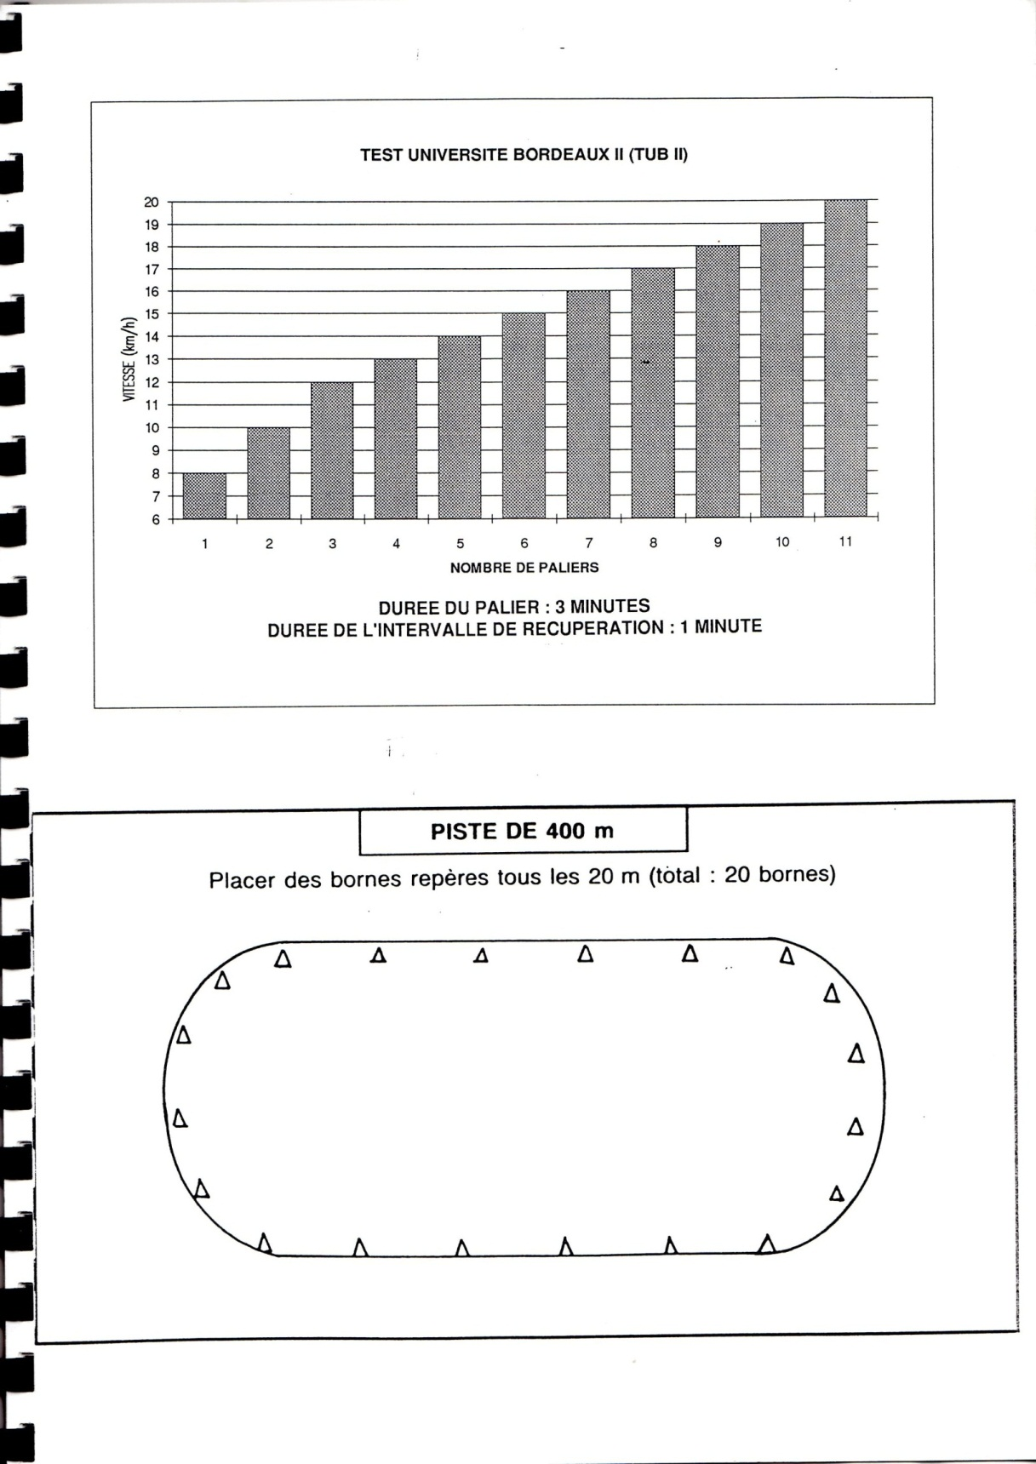

- Version 2 : 12, 14, 16, 17, 18, 19 km.h⁻¹…demi-fond, fond

VITESSE (km/h)
24
23
22
21
20
19
18
17
16
15
14
13
12

PRESENTATION DU TUB2

Comme son nom l’indique, ce test a été élaboré et validé au sein de l’Université de Bordeaux 2, plus particulièrement au sein de l’ex Laboratoire Evaluation Sport Santé de la Faculté des Sciences du Sport et de l’Education Physique.

Cette épreuve a été mise au point à la demande et en collaboration avec la Commission Médicale et la Commission Technique de la Fédération Française de Rugby pour relever sur le terrain les principales informations physiologiques : vitesse-fréquence cardiaque (FC)-lactate permettant à la fois de rendre compte de l’état de condition physique du sportif et de donner au préparateur physique les informations requises pour mieux gérer et individualiser les intensités des entraînements.

Le protocole du TUB2 résulte de la synthèse de plusieurs études dont les principaux auteurs sont répertoriés en bas de page (*) et leurs publications présentées en bibliographie. Ces auteurs ont particulièrement étudié l’incidence des arrêts intermédiaires sur les différentes variables obtenues en cours d’épreuves triangulaires. Le protocole du TUB2 tient compte de leurs résultats.

L’épreuve TUB2 est dite triangulaire, c’est-à-dire constituées de paliers de course à faible vitesse au début, vitesse qui augmente à chacun des paliers suivants.
Chaque palier dure trois minutes au cours desquelles la vitesse est maintenue constante.
Après chaque palier un arrêt d’une minute est prévue pour permettre d’étudier la qualité de la récupération cardiaque et de réaliser un micro-prélèvement sanguin afin d’étudier l’évolution de la lactatémie en cours d’épreuve.

Le choix du TUB2 pour déterminer la VAM ne se justifie que si des cardiofréquencemètres (CFM) sont disponibles et les micro-prélèvements et dosages sanguins sont possibles. Sinon il vaut mieux utiliser le test VAMEVAL

(*) Bottin et coll. 1968 ; Maksud et Coutts, 1971 ; Mc Ardle et coll, 1972 ; Whipp et Wasserman, 1972 ; Fernandez et coll., 1974 ; Froëlicher et coll., 1974 ; Stamford, 1976 ; Pollock et coll., 1976 ; Whipp et coll., 1972 et 1981 ; Davis et coll., 1982 ; Fairshter et coll., 1983 ; Wasserman et coll. 1987.

A QUI S’ADRESSE LE TUB2 ?

Deux versions du TUB2 sont proposées en fonction des sports pratiqués :
- Version 1 destinée à l’évaluation de tout sportif :
Vitesses des paliers : 8, 10, 12, 13, 14, 15, 16, 17 km.h⁻¹…
- Version 2 destinée uniquement aux coureurs spécialistes de sports de longues durées triathlètes aux coureurs de demi-fond, de fond, aux marathoniens…
Vitesses des paliers : 12, 14, 16, 17, 18, 19, 20, 21 km.h⁻¹…

COMMENT SE DEROULE SON PROTOCOLE ?

Pour obtenir les vitesses de course, deux conditions sont requises :
- Placer des bornes repères tous les 20 mètres sur la piste destinée à l’épreuve (figures 8 et 9)
- Disposer d’un enregistrement valide émettant des signaux sonores à intervalles calculés.
A chaque signal sonore, les évalués doivent ajuster eux-mêmes leur vitesse de course en passant exactement au niveau de chaque borne repère. Cet ajustement est facilement réalisable dès le premier tour de piste.

Outre ces signaux sonores, plusieurs autres informations sont données au cours de chaque palier et durant la minute de récupération :
- Immédiatement avant le départ est annoncée l’imminence du début du prochain palier : « Attention pour le départ… » suivi du signal sonore. A ce moment le prélèvement sanguin devra être totalement achevé. Si ce n’est pas le cas le « préleveur » doit impérativement abandonner son acte et laisser l’évalué poursuivre le test, ce qui est prioritaire.
- A la reprise de chaque palier, la vitesse de ce palier est annoncée. Attention, cette vitesse est celle du palier en cours et non la performance atteinte. Nous donnerons des exemples.
- Au cours de chaque palier, toutes les trente secondes sont annoncées.
- Au cours des trente dernières secondes, le « préleveur » doit anticiper pour aller se placer au niveau de la borne repère où l’évalué s’arrêtera.
- Quinze secondes avant la fin de chaque palier, donc encore en course, il est indiqué « Enregistrez votre fréquence cardiaque ». Si les cardiofréquencemètres ne mémorisent pas les fréquences cardiaques, celles-ci devront être relevées par un ou plusieurs évaluateurs placés autour de la piste.
- Un double signal sonore indique la fin du palier.
- Dans les dix premières secondes de la récupération entre chaque palier est indiqué pour les ou les préleveurs « Attention, prélevez ». Puis « Il ne vous reste que trente secondes » enfin « Plus que dix secondes ». Si le prélèvement n’est pas achevé, le « préleveur » doit arrêter son acte pour laisser l’évalué se replacer en marchant jusqu’au niveau de la borne repère la plus proche.
Et ainsi de suite jusqu’au dernier palier que l’évalué est capable de parcourir. Le but de l’épreuve est de compléter le plus grand nombre de paliers possibles.

QUELS SONT LES AVANTAGES ET LES LIMITES DU TUB2 ?

Les avantages
Le premier avantage du TUB2 est de permettre sur le terrain une évaluation fiable de plusieurs sportifs à la fois pour obtenir des informations physiologiques habituellement limitées aux laboratoires.
Le second avantage est que le même enregistrement qui standardise du protocole du TUB2 peut être utilisé aussi en laboratoire mais pour n’évaluer qu’un seul sportif à la fois.
Les limites
Dans sa version « terrain », comme tous les tests de terrain, les limites du TUB2 tiennent à son déroulement à l’extérieur, où pluie et vent peuvent fausser ses résultats.
Le nombre des sportifs à évaluer est limité pat le nombre d’évaluateurs qualifiés pour réaliser les micro-prélèvements sanguins requis et du nombre de cardiofréquencemètres (CFM) disponibles.

QUEL TERRAIN ET QUELS MATERIELS SONT NECESSAIRES ?

Terrain
Une piste synthétique réglementaire d’athlétisme offre les meilleures conditions au TUB2
A défaut, comme indiqué pages 32 et 33 et par la figure 9, il est aisé de tracer une piste de 200 mètres à l’intérieur d’un terrain de rugby ou de football.
Cette même piste et ce même tracé peuvent en effet être utilisés pour le test VAMEVAL

Matériels
Trois ensembles de matériels sont nécessaires : le premier destiné au tracé de la piste, le second pour la diffusion audio de l’enregistrement du protocole, le troisième pour le relever et l’exploitation des informations physiologiques.

- Matériels de l’aménagement ou du tracer de la piste :
- Un double décamètre
- Autant de bornes repères (bornes coniques ou constrifoots) que d’espaces de 20 mètres (10 ou 20 respectivement pour une piste de 200 ou de 400 mètres), disposer autour de la piste (bord interne du couloir n° 1)

- Diffusion audio de l’enregistrement.
- Tout appareil (lecteur de CD, MP3 ou 4, ordinateur…) connecté à un amplificateur puissant.
- A défaut un sifflet pour doubler les signaux sonores et un porte-voix pour donner les informations sur les paliers.

- Relever et traitement des informations physiologiques
- Cardiofréquencemètres (CFM) avec simple lecture sur écran de la fréquence cardiaque (FC).
Dans cas l’évalué doit savoir lire la FC en courant et ce, dans les quinze dernières secondes de chaque palier. Le rappel de cette consigne fait partie de l’enregistrement du protocole.
Prévoir aussi une ou plusieurs personnes pour relever la FC lue par l’évalué.

- Cardiofréquencemètres avec affichage continu et mémoire de la FC.
Dans ce cas, un ordinateur, une interface et un logiciel d’exploitation de l’enregistrement de la FC sont nécessaires.
Afin d’éviter d’éventuels problème de mémorisation du CFM, prévoir aussi une ou plusieurs personnes pour relever la FC lue par l’évalué.

- Micro-prélèvements sanguins pour en doser leurs concentrations en lactate.
Prévoir avant l’épreuve plusieurs micro-lancettes permettant de percer la partie latérale du doigt où seront réalisés les prélèvements.
Des gants de protection,
Des languettes pour le recueil d’un échantillon sanguin,
Des compresses imbibées d’une solution antiseptique,
Des compresses sèches,

Dosages sanguins des concentrations de lactate. Nous conseillons l’analyseur portable Accusport (Boeringher, Allemagne) dont la validité et la reproductibilité ont été testées (Bishop. Int J Sports Med 2001, 22 : 525-530; Bosquet et al. Sci. Sports 1998, 13 : 138-141)

COMMENT ENREGISTRER LA PERFORMANCE ATTEINTE ?

La vitesse de chaque nouveau palier est annoncée dès son début. Ceci signifie que l’évalué a complété la vitesse du palier précédent qui est sa performance du moment et commence le palier suivant à la vitesse annoncée. Prenons des exemples avec l’option 1 du TUB2.

Premier exemple : l’évalué arrête son test à l’annonce de la vitesse du nouveau palier qui débute (par exemple palier 18 km.h⁻¹). Sa VAM est alors celle du palier précédent qu’il a pu compléter c’est-à-dire 17 km.h⁻¹.
Deuxième exemple : l’évalué arrête son test à deux minutes dans le palier 18 km.h⁻¹ sa VAM sera 17 km.h⁻¹ + [(1 km.h⁻¹/ 180) x 120] = 17,66 km.h⁻¹ arrondie à 17,7 km.h⁻¹
Troisième exemple : l’évalué arrête son test à 1 minute trente (90 secondes) dans le palier 12 km.h⁻¹ (option 1 du TUB2) sa VAM sera 10 km.h⁻¹ + [(2 km.h⁻¹/ 180) x 90] = 11 km.h⁻¹
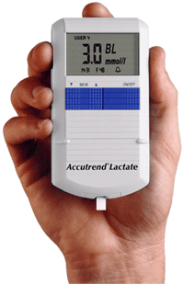
Tableaux 29 : TUB2. VERSION 1 (8, 10, 12, 13km/h...) : SPORTIFS TOUS SPORTS
PALIER 1
Durée dans le palier |  |  |  |  |  | 3min
Vitesses  atteintes (km/h) |  |  |  |  |  | 8
VO₂max extrapolés (ml/min/kg) |  |  |  |  |  | 28,0
PALIER 2
Durée dans le palier | 30s | 1 min | 1min30 | 2min | 2min30 | 3min
Vitesses  atteintes (km/h) | 8,3 | 8,7 | 9,0 | 9,3 | 9,7 | 10
VO₂max extrapolés (ml/min/kg) | 29,2 | 30,3 | 31,5 | 32,7 | 33,8 | 35,0
PALIER 3
Durée dans le palier | 30s | 1 min | 1min30 | 2min | 2min30 | 3min
Vitesses  atteintes (km/h) | 10,3 | 10,7 | 11,0 | 11,3 | 11,7 | 12
VO₂max extrapolés (ml/min/kg) | 36,2 | 37,3 | 38,5 | 39,7 | 40,8 | 42,0
PALIER 4
Durée dans le palier | 30s | 1 min | 1min30 | 2min | 2min30 | 3min
Vitesses  atteintes (km/h) | 12,2 | 12,3 | 12,5 | 12,7 | 12,8 | 13
VO₂max extrapolés (ml/min/kg) | 42,6 | 43,2 | 43,6 | 44,3 | 44,9 | 45,5
PALIER 5
Durée dans le palier | 30s | 1 min | 1min30 | 2min | 2min30 | 3min
Vitesses  atteintes (km/h) | 13,2 | 13,3 | 13,5 | 13,7 | 13,8 | 14
VO₂max extrapolés (ml/min/kg) | 46,1 | 46,7 | 47,3 | 47,8 | 48,4 | 49,0

Tableaux 30 : TUB2. VERSION 1 (8, 10, 12, 13km/h...) :
SPORTIFS TOUT SPORT
PALIER 6
Durée dans le palier | 30s | 1 min | 1min30 | 2min | 2min30 | 3min
Vitesses  atteintes (km/h) | 14,2 | 14,3 | 14,5 | 14,7 | 14,8 | 15
VO₂max extrapolés (ml/min/kg) | 49,6 | 50,2 | 50,8 | 51,3 | 51,9 | 52,5
PALIER 7
Durée dans le palier | 30s | 1 min | 1min30 | 2min | 2min30 | 3min
Vitesses  atteintes (km/h) | 15,2 | 15,3 | 15,5 | 15,7 | 15,8 | 16
VO₂max extrapolés (ml/min/kg) | 53,2 | 53,7 | 54,3 | 54,8 | 55,4 | 56,0
PALIER 8
Durée dans le palier | 30s | 1 min | 1min30 | 2min | 2min30 | 3min
Vitesses  atteintes (km/h) | 16,2 | 16,3 | 16,5 | 16,7 | 16,8 | 17
VO₂max extrapolés (ml/min/kg) | 56,7 | 57,2 | 57,8 | 58,3 | 58,9 | 59,5
PALIER 9
Durée dans le palier | 30s | 1 min | 1min30 | 2min | 2min30 | 3min
Vitesses  atteintes (km/h) | 17,2 | 17,3 | 17,5 | 17,7 | 17,8 | 18
VO₂max extrapolés (ml/min/kg) | 60,2 | 60,7 | 61,3 | 61,8 | 62,4 | 63,0
PALIER 10
Durée dans le palier | 30s | 1 min | 1min30 | 2min | 2min30 | 3min
Vitesses  atteintes (km/h) | 18,2 | 18,3 | 18,5 | 18,7 | 18,8 | 19
VO₂max extrapolés (ml/min/kg) | 63,7 | 64,2 | 64,8 | 65,3 | 65,9 | 66,5

Tableaux 31 : TUB2. VERSION 1 (8, 10, 12, 13km/h...):
SPORTIFS TOUT SPORT
PALIER 11
Durée dans le palier | 30s | 1 min | 1min30 | 2min | 2min30 | 3min
Vitesses  atteintes (km/h) | 19,2 | 19,3 | 19,5 | 19,7 | 19,8 | 20
VO₂max extrapolés (ml/min/kg) | 67,2 | 67,6 | 68,3 | 68,8 | 69,4 | 70
PALIER 12
Durée dans le palier | 30s | 1 min | 1min30 | 2min | 2min30 | 3min
Vitesses  atteintes (km/h) | 20,2 | 20,3 | 20,5 | 20,7 | 20,8 | 21
VO₂max extrapolés (ml/min/kg) | 70,7 | 71,1 | 71,8 | 72,5 | 72,8 | 73,5
PALIER 13
Durée dans le palier | 30s | 1 min | 1min30 | 2min | 2min30 | 3min
Vitesses  atteintes (km/h) | 21,2 | 21,3 | 21,5 | 21,7 | 21,8 | 22
VO₂max extrapolés (ml/min/kg) | 74,2 | 74,6 | 75,3 | 75,8 | 76,4 | 77
PALIER 14
Durée dans le palier | 30s | 1 min | 1min30 | 2min | 2min30 | 3min
Vitesses  atteintes (km/h) | 22,2 | 22,3 | 22,5 | 22,7 | 22,8 | 23
VO₂max extrapolés (ml/min/kg) | 77,7 | 78,1 | 78,8 | 79,5 | 79,8 | 80,5
PALIER 15
Durée dans le palier | 30s | 1 min | 1min30 | 2min | 2min30 | 3min
Vitesses  atteintes (km/h) | 23,2 | 23,3 | 23,5 | 23,7 | 23,8 | 24
VO₂max extrapolés (ml/min/kg) | 81,2 | 81,6 | 82,3 | 82,8 | 83,4 | 84

Tableaux 32 : TUB2. VERSION 2 (12, 14, 16, 17km/h...):
TRIATHLETES, COUREURS 400, 800m, DEMI-FOND, FOND ET GRAND FOND
PALIER 1
Durée dans le palier |  |  |  |  |  | 3min
Vitesses  atteintes (km/h) |  |  |  |  |  | 12
VO₂max extrapolés (ml/min/kg) |  |  |  |  |  | 42
PALIER 2
Durée dans le palier | 30s | 1 min | 1min30 | 2min | 2min30 | 3min
Vitesses  atteintes (km/h) | 13,2 | 13,3 | 13,5 | 13,7 | 13,8 | 14
VO₂max extrapolés (ml/min/kg) | 46,1 | 46,7 | 47,3 | 47,8 | 48,4 | 49,0
PALIER 3
Durée dans le palier | 30s | 1 min | 1min30 | 2min | 2min30 | 3min
Vitesses  atteintes (km/h) | 15,2 | 15,3 | 15,5 | 15,7 | 15,8 | 16
VO₂max extrapolés (ml/min/kg) | 53,2 | 53,7 | 54,3 | 54,8 | 55,4 | 56,0
PALIER 4
Durée dans le palier | 30s | 1 min | 1min30 | 2min | 2min30 | 3min
Vitesses  atteintes (km/h) | 16,2 | 16,3 | 16,5 | 16,7 | 16,8 | 17
VO₂max extrapolés (ml/min/kg) | 56,7 | 57,2 | 57,8 | 58,3 | 58,9 | 59,5
PALIER 5
Durée dans le palier | 30s | 1 min | 1min30 | 2min | 2min30 | 3min
Vitesses  atteintes (km/h) | 17,2 | 17,3 | 17,5 | 17,7 | 17,8 | 18
VO₂max extrapolés (ml/min/kg) | 60,2 | 60,7 | 61,3 | 61,8 | 62,4 | 63,0
PALIER 6
Durée dans le palier | 30s | 1 min | 1min30 | 2min | 2min30 | 3min
Vitesses  atteintes (km/h) | 18,2 | 18,3 | 18,5 | 18,7 | 18,8 | 19
VO₂max extrapolés (ml/min/kg) | 63,7 | 64,2 | 64,8 | 65,3 | 65,9 | 66,5

Tableaux 33 : TUB2. VERSION 2 (12, 14, 16, 17km/h...):
TRIATHLETES, COUREURS 400, 800m, DEMI-FOND, FOND ET GRAND FOND
PALIER 7
Durée dans le palier | 30s | 1 min | 1min30 | 2min | 2min30 | 3min
Vitesses  atteintes (km/h) | 19,2 | 19,3 | 19,5 | 19,7 | 19,8 | 20
VO₂max extrapolés (ml/min/kg) | 67,2 | 67,6 | 68,3 | 68,8 | 69,4 | 70
PALIER 8
Durée dans le palier | 30s | 1 min | 1min30 | 2min | 2min30 | 3min
Vitesses  atteintes (km/h) | 20,2 | 20,3 | 20,5 | 20,7 | 20,8 | 21
VO₂max extrapolés (ml/min/kg) | 70,7 | 71,1 | 71,8 | 72,5 | 72,8 | 73,5
PALIER 9
Durée dans le palier | 30s | 1 min | 1min30 | 2min | 2min30 | 3min
Vitesses  atteintes (km/h) | 21,2 | 21,3 | 21,5 | 21,7 | 21,8 | 22
VO₂max extrapolés (ml/min/kg) | 74,2 | 74,6 | 75,3 | 75,8 | 76,4 | 77
PALIER 10
Durée dans le palier | 30s | 1 min | 1min30 | 2min | 2min30 | 3min
Vitesses  atteintes (km/h) | 22,2 | 22,3 | 22,5 | 22,7 | 22,8 | 23
VO₂max extrapolés (ml/min/kg) | 77,7 | 78,1 | 78,8 | 79,5 | 79,8 | 80,5
PALIER 11
Durée dans le palier | 30s | 1 min | 1min30 | 2min | 2min30 | 3min
Vitesses  atteintes (km/h) | 23,2 | 23,3 | 23,5 | 23,7 | 23,8 | 24
VO₂max extrapolés (ml/min/kg) | 81,2 | 81,6 | 82,3 | 82,8 | 83,4 | 84

QUELS RESULTATS EST-IL POSSIBLE D’OBTENIR ?

Plusieurs variables physiques, physiologiques et biologiques peuvent être obtenues au cours et à l’issue du déroulement du TUB2 : vitesses de course, les fréquences cardiaques (FC), et les concentrations les sanguines en lactate (lactatémie).

A l’issue de l’épreuve : à partir de la vitesse à laquelle l’évalué s’est arrêté (voir tableaux 22 à 26), ou vitesse aérobie maximale, il est possible d’extrapoler le VO₂max en utisant la formule : VAM (km.h⁻¹) x 3,5 = VO₂max (ml.min⁻¹.kg⁻¹)

Au cours de l’épreuve : Le traitement de leurs résultats permet d’établir les relations entre FC, lactatémie et augmentation de la vitesse de course (figures 12 et 13).

L’exploitation de l’ensemble de ces résultats constitue une aide précieuse pour établir un « état des lieux » en début de saison sportive et ensuite participer au « suivi de l’entraînement » au cours de cette saison. Elle permet aussi de gérer l’intensité des exercices d’entraînement la mieux adaptée aux capacités physiologiques individuelles des sportifs et de pouvoir apprécier les répercussions physiologiques recherchées.

Enfin, à partir de l’alternance des paliers de course et des arrêts intermédiaires propres au TUB2, les enregistrements de la fréquence cardiaque réalisés en continue au cours du test, permettent de rendre compte des possibilités individuelles de récupération cardiaque du sportif évalué (figure 11).

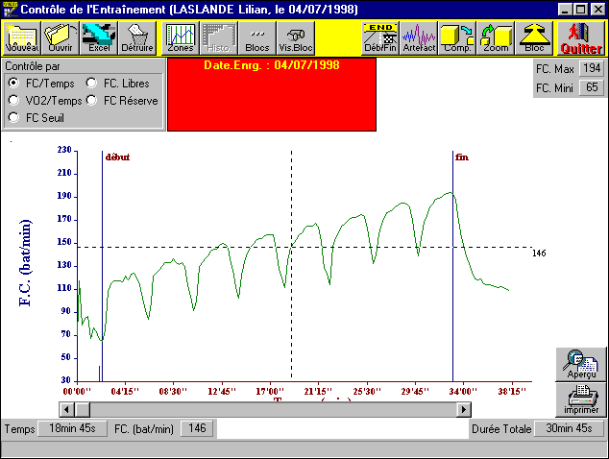

Figure 11 : Tracé de l’enregistrement cardiaque au cours du TUB2. Il est ainsi possible de mesurer le nombre de battements cardiaques en moins une minute après l’arrêt de chacun des paliers.

RESULTATS OBTENUS AVEC 357 FOOTBALLEURS

Figure 12 : Ces courbes ont été tracées à partir des enregistrements de la fréquence cardiaque de 357 footballeurs enregistrée au cours du TUB2. La courbe centrale représente les valeurs moyennes et les deux autres les écarts types par rapport à ces moyennes. Les aires définies entre ces courbes permettent de positionner les résultats de tout nouvel évalué. Si ce résultat se situe entre la moyenne et l’écart type supérieur ou au-dessus de cet écart type, ceci signifie que sa récupération cardiaque est à peine moyenne, médiocre voire insuffisante. Entre la moyenne et l’écart type inférieur ou en dessous de cet écart type, c’est que sa récupération cardiaque est correcte, bonne, voire très bonne ou excellente.

Figure 13 : L’aire définie entre les trois courbes permet d’apprécier la qualité d’adaptation cardiaque aux exercices par intervalle (cf sports collectifs) de tout nouvel évalué utilisant le TUB2. La courbe centrale représente la moyenne des valeurs obtenues par 357 footballeurs, les courbes inférieures et supérieures celles de leurs écarts types. Interprétation contraire à celle présentée dans la légende de la figure 12.

Figure 14 : Récupération cardiaque durant un arrêt de quatre minutes à l’issue du TUB2 passé par 357 footballeurs.
La courbe centrale représente les valeurs moyennes, les deux courbes supérieure et inférieure leurs écarts types. Plus rapide est la baisse de la FC post test (courbe du bas), meilleure est la récupération cardiaque.

RESUTATS OBTENUS AU TUB2 PAR LES RUGBYMEN

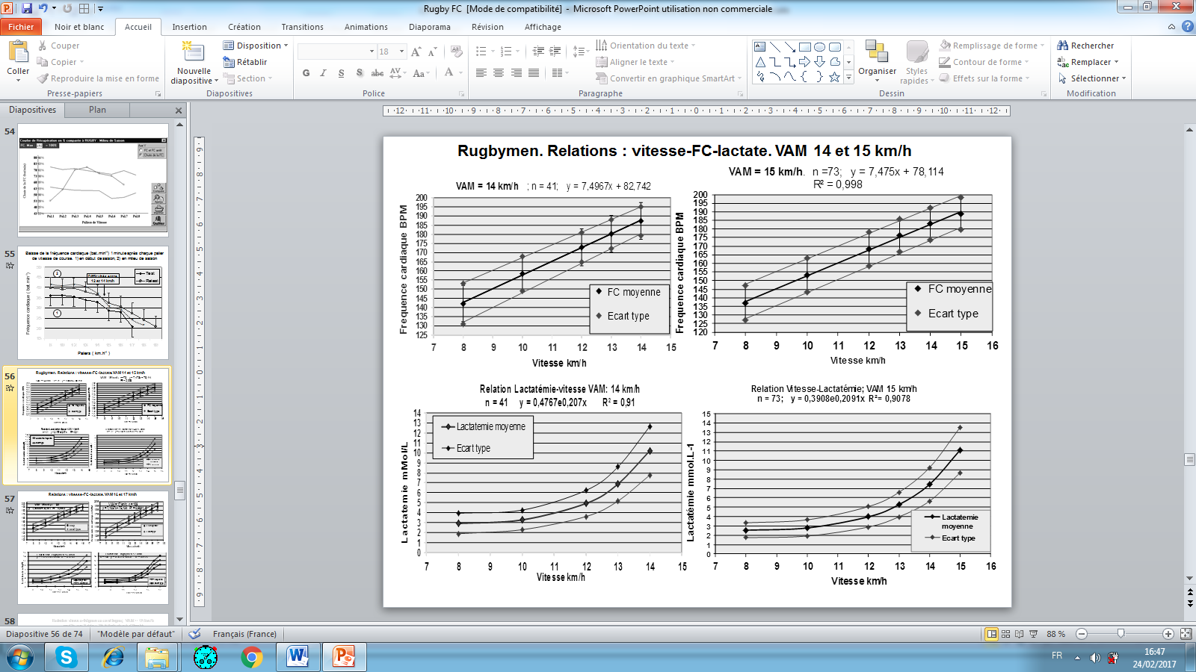

Figure 15 : Tracés récapitulatifs des évolutions FC-vitesse de course et lactatémie-vitesse de course des rugbymen ayant respectivement atteint une VAM de 14 et de 15km.h⁻¹. Ces tracés sont réalisés à partir de la moyenne (tracé central) et des écarts types (tracés latéraux) permettant de définir des aires de référence dans lesquelles peuvent se situer et être appréciés tous nouveaux résultats obtenus lors de nouvelles évaluations.

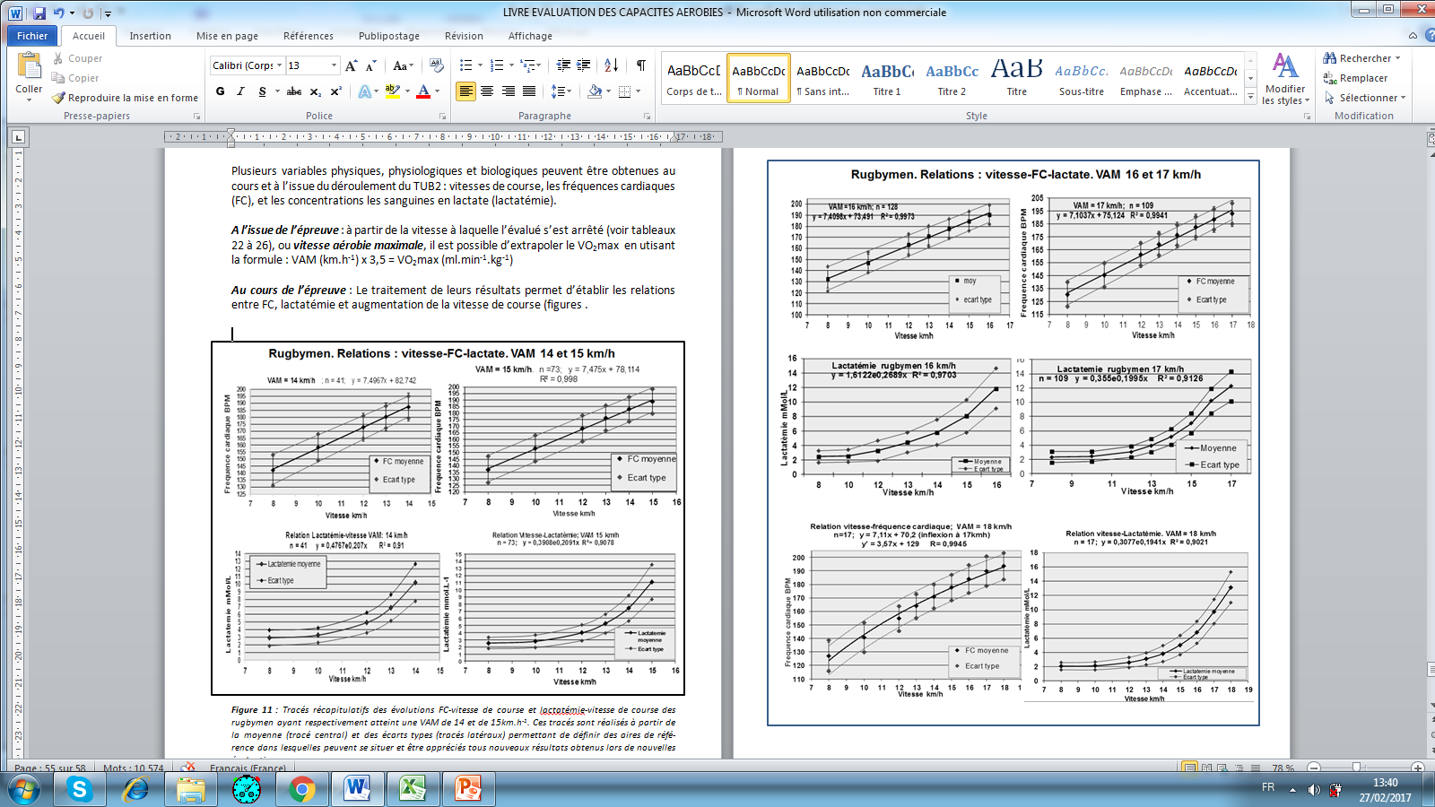

Figure 16 : Tracés récapitulatifs des évolutions FC-vitesse de course et lactatémie-vitesse de course des rugbymen ayant respectivement atteint une VAM de 16, 17 et de 18km.h⁻¹. Ces tracés sont réalisés à partir de la moyenne (tracé central) et des écarts types (tracés latéraux) permettant de définir des aires de référence dans lesquelles peuvent se situer et être appréciés tous nouveaux résultats obtenus lors de nouvelles évaluations.

VAM (km.h⁻¹) des rugbymen obtenues au TUB2
 |  | CADETS | JUNIORS | TOP 14 | EQUIPE DE FRANCE
PILIERS | Moyenne  Ecart type  Nombre | 13,5  2,6  168 | 13,8  1,03  25 | 14,9  1,6  155 | 15,3  1  35
TALONNEURS | Moyenne  Ecart type  Nombre | 14,3  3,3  97 | 15,5  1,1  13 | 15,6  1  83 | 15,7  1,1  17
DEUXIEMES LIGNES | Moyenne  Ecart type  Nombre | 14,2  2,6  132 | 14,3  1  24 | 15,5  1,4  119 | 16,1  1,4  31
TROISIEMES LIGNES | Moyenne  Ecart type  Nombre | 14,6  3,3  303 | 14,9  0,98  34 | 16  1,4  203 | 16,6  0,9  35
DEMIS DE MELEE | Moyenne  Ecart type  Nombre | 15,4  2,8  122 | 16,1  1,13  14 | 16,4  1,4  75 | 16,8  1,1  10
DEMIS D’OUVERTURE | Moyenne  Ecart type  Nombre | 15,1  2,4  119 | 16,4  1,18  16 | 15,7  1,5  73 | 15,9  1,1  19
AILIERS | Moyenne  Ecart type  Nombre | 15  3,6  93 | 15,8  1,58  26 | 16,2  1,5  108 | 16,8  1,1  17
TROIS QUARTS CENTRES | Moyenne  Ecart type  Nombre | 15,1  2,4  160 | 15,7  1  25 | 16,1  1,6  130 | 16,4  1,4  20
ARRIERES | Moyenne  Ecart type  Nombre | 15,1  3,2  97 | 15,8  1  8 | 16  1,6  83 | 16,4  1,4  13
Tableau 34 : Echantillons nationaux de la VAM obtenue au TUB2 par 2328 rugbymen évoluant en France classés par âge, par poste de jeu et par niveau.

ANNEXES DU TUB2

Pages à photocopier ou à détacher pour apprécier les adaptations cardiaques après chacun des paliers et à l’issue du TUB2 de tout nouvel évalué

Figure 17 : Placer aux bons endroits entre les trois courbes les fréquences cardiaques (FC) respectivement relevées une minute après chacun des paliers du TUB2.
Plus les FC obtenues sont proches, égales ou supérieures à la courbe du haut, meilleures est l’adaptation cardiaque. A l’inverse, plus elles sont proches, égales ou inférieures à la courbe du bas, moins bonne est l’adaptation cardiaque.

Figure 18 : Placer aux bons endroits entre les trois courbes les fréquences cardiaques (FC) respectivement relevées toutes les trente secondes durant les quatre minutes à l’issue du TUB2.
Plus les FC relevées sont proches, égales ou inférieures à la courbe du bas, meilleures est la récupération cardiaque. A l’inverse, plus elles sont proches, égales ou supérieures à la courbe du haut, moins bonne est la récupération cardiaque.

